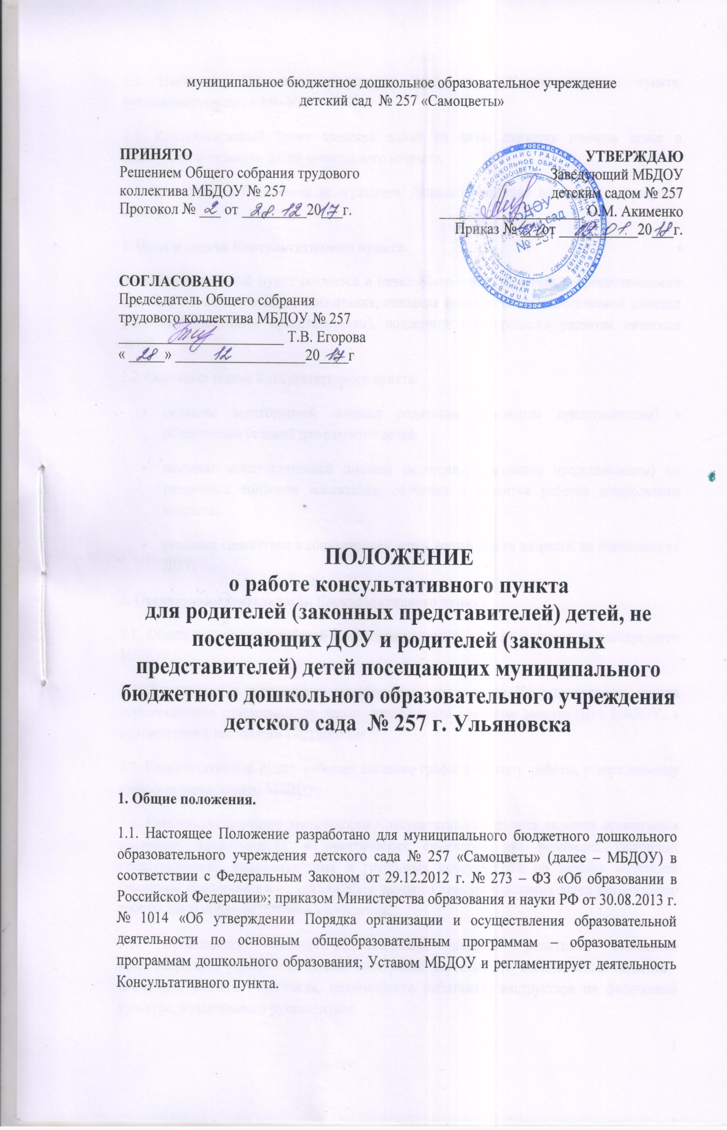 1.2. Настоящее Положение регулирует деятельность Консультативного пункта, функционирующего в МБДОУ.
1.3. Консультативный пункт является одной из форм оказания помощи семье в воспитании и развитии детей дошкольного возраста.
1.4. Срок данного Положения не ограничен. Данное Положение действует до принятия нового.
2. Цели и задачи Консультативного пункта.
2.1.Консультативный пункт создается в целях обеспечения единства и преемственности семейного и общественного воспитания, оказания психолого – педагогической помощи родителям (законным представителям), поддержки всестороннего развития личности детей.
2.2. Основные задачи Консультативного пункта:
- оказание всесторонней помощи родителям (законным представителям) в обеспечении условий для развития детей;
- оказание консультативной помощи родителям (законным представителям) по различным вопросам воспитания, обучения и развития ребенка дошкольного возраста;
- оказание содействия в социализации детей дошкольного возраста, не посещающих ДОУ;
3. Организация деятельности Консультативного пункта.
3.1. Общее руководство работой Консультативного пункта возлагается на заведующего МБДОУ.
3.2. Управление и руководство организацией деятельности Консультативного пункта осуществляется ответственным лицом, назначенным приказом заведующего МБДОУ, в соответствии с настоящим Положением.
3.3. Консультативный пункт работает согласно графику и плану работы, утвержденному приказом заведующего МБДОУ.
3.4. Основными формами деятельности Консультативного пункта является организация лекториев, теоретических и практических семинаров для родителей (законных представителей), индивидуальных и групповых консультаций по запросу родителей (законных представителей), организация заочного консультирования через организацию работы сайта образовательного учреждения.
3.5. Организация психолого-педагогической помощи родителям (законным представителям) строится на основе интеграции деятельности специалистов: педагога - психолога, учителя - логопеда, медицинского работника, инструктора по физической культуре, музыкального руководителя.
Консультирование родителей (законных представителей) может проводиться одним или несколькими специалистами одновременно.
4. Документация Консультативного пункта.
4.1. Для фиксирования деятельности Консультативного пункта ведется следующая документация:
4.1.1.Журнал регистрации родителей (законных представителей), посещающих консультативный пункт.
4.1.2.Журнал учета работы консультативного пункта психолого-педагогической помощи семьям, воспитывающим детей дошкольного возраста на дому специалистами ДОУ

Приложение

Журнал учета работы консультативного пункта.
№  п/п | Дата, время проведения консультации | Тема консультации | Форма проведения консультации | Ф.И.О. консультанта, должность | Рекомендации, данные в ходе консультирования

Журнал регистрации родителей (законных представителей), посещающих консультативный пункт.
№ п/п | Дата, время проведения консультации | Тема консультации | Ф.И.О. родителей (законных представителей) | Проблемы в вопросах воспитания и обучения дошкольников

